Für Typhoon H gibt es zwei unterschiedliche Kompass Chips. Ältere GPS Module haben einen HMC5883 verbaut, neuere Module haben einen IST8310 als Kompass Chip. Um herauszufinden, welchen du hast, schließe den Kopter an QGC an und gehe zur Mavlink Konsole:

Eingabe:
cd /dev
ls

und eine Liste der Hardware-Treiber erscheint.

Schön, was wir hier alles sehen können! Für den Kompass gibt es zwei Möglichkeiten: "hmc5883_ext" oder "ist8310_ext".
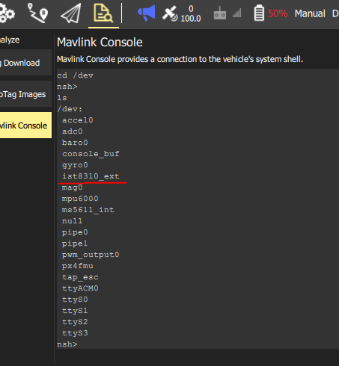

Schnittstellen:

https://learn.adafruit.com/adafruit-stm32f405-feather-express/pinouts

Thunderbird/boards/yuneec/typhoon_h/init/rc.board_defaults:

ttyACM0 USB Buchse
ttyS0 GPS USART1
ttyS1 Camera USART2 (PA2/PA3)
ttyS2 PWM UART5 (PC12)
ttyS3 RC input USART6 (PC7/PC6)

??? RealSense UART2 PA0/PA1
Sonar USART3 (PB10/PB11)
Onboard UART (PC10/PC11)

Thunderbird/boards/yuneec/typhoon_h/init/rc.board_mavlink:
mavlink start -d /dev/ttyACM0

Voltage: PC0 - JP2-13,14 - 1.84 @16.66 1.67 @15.12 Scale 0.1105

Aber in Typhoon_H_480/boards/yuneec/typhoon_h/src/board_config.h:

#define RC_SERIAL_PORT "/dev/ttyS0" ???

